**ชื่อเรื่อง** **Free Play เล่นอิสระสร้างทักษะ เชื่อมสัมพันธ์**

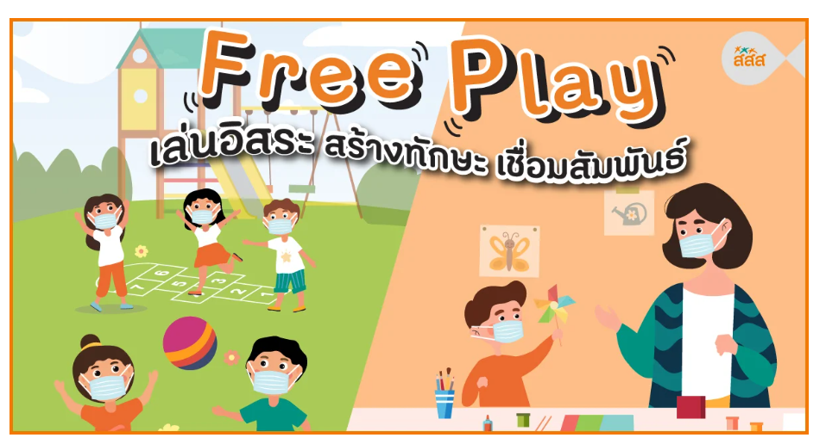

“การเล่น” เป็นธรรมชาติและความต้องการของเด็กทุกคน เป็นกิจกรรมที่สร้างความสนุกสนาน ผ่อนคลาย ช่วยส่งเสริมทักษะการเรียนรู้ และพัฒนาการตามวัย รวมทั้งเป็นเครื่องมือในการสร้างความสัมพันธ์ทั้งภายในและภายนอกครอบครัว โดยเฉพาะ “การเล่นอิสระ” ซึ่งถือเป็นธรรมชาติของเด็กเล็ก

“การที่เด็กต้องอยู่ในพื้นที่จำกัด เช่น คอนโด หรือห้องเล็ก ๆ สามารถใช้วิธีการเล่นวัสดุที่เราไม่ใช้ที่มีอยู่ในบ้าน เช่น แกนกระดาษทิชชู กล่องขนม กล่องพัสดุ กระดาษ reuse หรือใช้การเล่นแบบ messy play เข้ามาช่วยได้ เช่น การเปิดน้ำใส่กะละมังผสมสี โฟมสบู่ ข้าวสาร ถั่ว ใบไม้ เพราะสำหรับเด็กแล้วของทุกอย่างสามารถเป็นของเล่นได้ นอกจากนี้ การที่เด็กได้เล่นกับธรรมชาติ เช่น ดิน น้ำ ทราย จะช่วยให้เด็กสร้างสมาธิขึ้นมาอย่างมหาศาล และสามารถจัดการอารมณ์ได้ดีขึ้น”

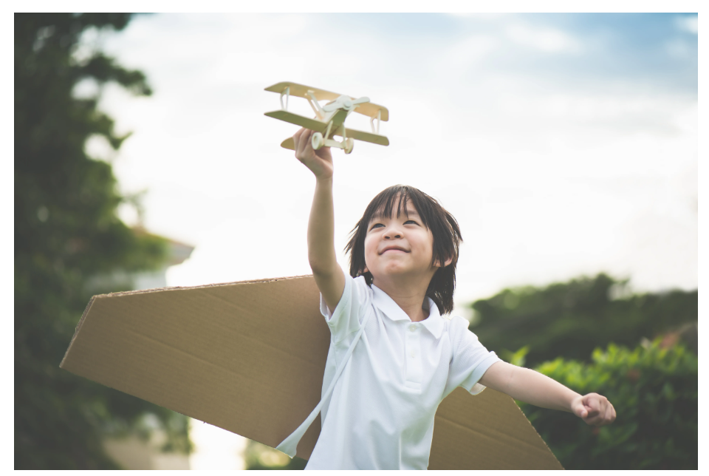

การเล่นช่วยส่งเสริมพัฒนาการทั้ง 5 ด้าน ที่เป็นพื้นฐานในการเติบโตของเด็ก ประกอบด้วย

ด้านร่างกาย – ร่างกายแข็งแรง ช่วยพัฒนากล้ามเนื้อและประสาทสัมผัส

ด้านอารมณ์ – เด็กจะมีความฉลาดทางอารมณ์ สามารถควบคุมอารมณ์ของตัวเองได้ เห็นคุณค่าในตัวเอง

ด้านสังคม – รู้จักกติกาของสังคม เคารพผู้อื่น

ด้านสติปัญญา – มีเหตุผล รู้จักแก้ไขปัญหา

ด้านความคิดสร้างสรรค์ – เด็กได้ฝึกใช้จินตนาการ นำไปสู่การต่อยอดสร้างสิ่งใหม่ ๆ

นางณฐิณี เจียรกุล อาจารย์สาขาการศึกษาปฐมวัย คณะคุรุศาสตร์ จุฬาลงกรณ์มหาวิทยาลัย กล่าวว่า แนวทางสำคัญของการเล่นที่ดีที่สุด คือ การที่เด็กได้เล่นกับคนในครอบครัว เพราะจะช่วยดึงศักยภาพของเด็กที่มีอยู่ในตัวเองระหว่างเล่นได้อย่างมีคุณภาพ ขณะที่ผู้ปกครองสามารถสังเกตพฤติกรรมและพัฒนาการของเด็กว่าเติบโตสมวัยด้วยได้หรือไม่ ขณะที่พื้นฐานการเล่นของเด็กแบ่งเป็น 3 อย่าง ดังนี้ 1. เล่นคนเดียว คือ เด็กจะเล่นหรือจดจ่ออยู่กับสิ่งที่สนใจเพียงลำพัง 2. เล่นคู่ขนาน คือ เด็กจะเล่นอยู่ข้าง ๆ กับเพื่อนที่เป็นเด็กด้วยกัน แต่ยังไม่มีปฏิสัมพันธ์ในการเล่นร่วมกัน และ 3. เล่นร่วมกัน คือ เด็กจะมีปฏิสัมพันธ์ในการเล่นกับผู้อื่นทั้ง ผู้ปกครอง เพื่อน หรือคนรู้จัก โดยรูปแบบการเล่นเหล่านี้จะเปลี่ยนไปตามช่วงวัยของเด็กแต่ละช่วงอายุ ซึ่งผู้ปกครองสามารถนำไปประเมินพัฒนาการของเด็กได้ว่าช้าหรือเติบโตตามวัยหรือไม่

“การเปิดให้เด็กเล่นอิสระ คิดค้นวิธีการเล่นด้วยตัวเอง คือโอกาสแห่งการเรียนรู้และพัฒนาศักยภาพด้านต่าง ๆ ในชีวิตของเขา เพราะเป็นโอกาสทองในการพัฒนาทักษะ อยากย้ำทุกครอบครัวว่าการเล่นอิสระเป็นกำไรในชีวิตเด็ก เพราะระหว่างเล่นเด็กจะเปิดเผยความสนใจของเขา ซึ่งเป็นสิ่งที่ดีในการต่อยอดการเรียนรู้และการใช้ชีวิตของเขาได้ในอนาคต” นางณฐิณี กล่าว

“การเล่น” ไม่ใช่เรื่องเล่น ๆ อีกต่อไป แต่เป็นเครื่องมือสำคัญในการสร้างเด็กให้เติบโตขึ้นอย่างมีคุณภาพ การสนับสนุนให้เด็กได้มีพื้นที่ในการเล่นอิสระ นอกจากจะช่วยให้พวกเขาได้เติบโตสมวัยอย่างมีความสุข และส่งเสริมพัฒนาการในทุกด้านแล้ว ยังช่วยให้พวกเขาได้ค้นพบศักยภาพที่ซ่อนอยู่ภายใน เกิดทักษะ และประสบการณ์ชีวิต สามารถสร้างคุณค่าให้ตัวเอง สิ่งแวดล้อมและสังคมได้

ที่มา : ปัญจวรา บุญสร้างสม Team Content www.thaihealth.or.th

คำถามที่ 1 แบบเลือกตอบ

คำถาม ด้านใดไม่ได้เกิดจากการส่งเสริมพัฒนาการที่เป็นพื้นฐานในการเติบโตของเด็ก

1.ด้านร่างกาย

2. ด้านอารมณ์

3.ด้านความคิดสร้างสรรค์

4.ด้านสมองดี

เฉลย/แนวคำตอบ คำตอบที่ : 4. ด้านสมองดี

กระบวนการอ่าน: การบูรณาการและตีความ

สถานการณ์: บริบทการอ่านเพื่อการศึกษา

แหล่งที่มา: เนื้อเรื่องเดียว

รูปแบบของเนื้อเรื่อง: แบบต่อเนื่อง

ประเภทของเนื้อเรื่อง: บอกเล่าอธิบายเหตุผล

ลักษณะข้อสอบ: แบบเลือกตอบ

ความสอดคล้องตัวชี้วัด: ท 1.1, ม. 1/2: จับใจความสำคัญจากเรื่องที่อ่าน

**คำถามที่ 2 แบบเลือกตอบเชิงซ้อน**

**จากบทความเรื่อง Free Play เล่นอิสระสร้างทักษะ เชื่อมสัมพันธ์ ข้อความเหล่านี้เป็นข้อเท็จจริง หรือ ความคิดเห็น จงเลือก ข้อเท็จจริง หรือความคิดเห็นในแต่ละข้อความ**

|  |  |  |
| --- | --- | --- |
| **ข้อความเหล่านี้เป็นข้อเท็จจริง หรือ ความคิดเห็น** | **ข้อเท็จจริง** | **ความคิดเห็น** |
| การที่เด็กได้เล่นกับธรรมชาติ เช่น ดิน น้ำ ทราย จะช่วยให้เด็กสร้างสมาธิขึ้นมาอย่างมหาศาล และสามารถจัดการอารมณ์ได้ดีขึ้น |  |  |
| การที่เด็กได้เล่นกับคนในครอบครัว เพราะจะช่วยดึงศักยภาพของเด็กที่มีอยู่ในตัวเองระหว่างเล่นได้อย่างมีคุณภาพ |  |  |
| การเปิดให้เด็กเล่นอิสระ คิดค้นวิธีการเล่นด้วยตัวเอง คือโอกาสแห่งการเรียนรู้และพัฒนาศักยภาพด้านต่าง ๆ ในชีวิตของเด็ก |  |  |
| การเปิดน้ำใส่กะละมังผสมสี โฟมสบู่ ข้าวสาร ถั่ว ใบไม้ เพราะสำหรับเด็กแล้วของทุกอย่างสามารถเป็นของเล่นได้ |  |  |

เฉลย/แนวคำตอบ คำตอบที่ : ข้อเท็จจริง, ความคิดเห็น, ข้อเท็จจริง, ความคิดเห็น

กระบวนการอ่าน: การบูรณาการและตีความ

สถานการณ์: บริบทการอ่านเพื่อการศึกษา

แหล่งที่มา: เนื้อเรื่องเดียว

รูปแบบของเนื้อเรื่อง: แบบต่อเนื่อง

ประเภทของเนื้อเรื่อง: บอกเล่าอธิบายเหตุผล

ลักษณะข้อสอบ: แบบเลือกตอบเชิงซ้อน

ความสอดคล้องตัวชี้วัด: ท 1.1, ม. 1/2: จับใจความสำคัญจากเรื่องที่อ่าน

**คำถามที่ 3 แบบเติมคำตอบแบบปิด**

**จากบทความเรื่อง Free Play เล่นอิสระสร้างทักษะ เชื่อมสัมพันธ์ พฤติกรรมเหล่านี้เป็นพฤติกรรมที่เกิดขึ้นในเด็กจากการเล่นใช่หรือไม่ จงเลือก ใช่ หรือ ไม่ใช่ในแต่ละข้อความ**

|  |  |  |
| --- | --- | --- |
| **พฤติกรรม** | **ใช่** | **ไม่ใช่** |
| เด็กจะมีความฉลาดทางอารมณ์ สามารถควบคุมอารมณ์ของตัวเองได้ เห็นคุณค่าในตัวเอง |  |  |
| เด็กมีเหตุผล รู้จักแก้ไขปัญหา |  |  |
| เด็กได้ฝึกใช้จินตนาการ นำไปสู่การต่อยอดสร้างสิ่งใหม่ ๆ |  |  |
| เด็กจะเล่นโลดโผนและเป็นอัตราย |  |  |

เฉลย/แนวคำตอบ คำตอบที่ : ใช่, ใช่, ใช่, ไม่ใช่

กระบวนการอ่าน: การบูรณาการและตีความ

สถานการณ์: บริบทการอ่านเพื่อการศึกษา

แหล่งที่มา: เนื้อเรื่องเดียว

รูปแบบของเนื้อเรื่อง: แบบต่อเนื่อง

ประเภทของเนื้อเรื่อง: บอกเล่าอธิบายเหตุผล

ลักษณะข้อสอบ: เติมคำตอบแบบปิด

ความสอดคล้องตัวชี้วัด: ท 1.1, ม. 1/2: จับใจความสำคัญจากเรื่องที่อ่าน

**คำถามที่ 4 แบบเติมคำตอบแบบเปิด**

คำถาม ผู้ปกครองสามารถสังเกตพฤติกรรมและพัฒนาการของเด็กว่าเติบโตสมวัยด้วยได้อย่างไร

เฉลย/แนวคำตอบ คำตอบ :

ขณะที่พื้นฐานการเล่นของเด็กแบ่งเป็น 3 อย่าง ดังนี้

1. เล่นคนเดียว คือ เด็กจะเล่นหรือจดจ่ออยู่กับสิ่งที่สนใจเพียงลำพัง

2. เล่นคู่ขนาน คือ เด็กจะเล่นอยู่ข้าง ๆ กับเพื่อนที่เป็นเด็กด้วยกัน แต่ยังไม่มีปฏิสัมพันธ์ในการ เล่นร่วมกัน

3. เล่นร่วมกัน คือ เด็กจะมีปฏิสัมพันธ์ในการเล่นกับผู้อื่นทั้ง ผู้ปกครอง เพื่อน หรือคนรู้จัก โดยรูปแบบการเล่นเหล่านี้จะเปลี่ยนไปตามช่วงวัยของเด็กแต่ละช่วงอายุ ซึ่งผู้ปกครองสามารถนำไปประเมินพัฒนาการของเด็กได้ว่าช้าหรือเติบโตตามวัยหรือไม่กระบวนการอ่าน: การบูรณาการและตีความ

สถานการณ์: บริบทการอ่านเพื่อการศึกษา

แหล่งที่มา: เนื้อเรื่องเดียว

รูปแบบของเนื้อเรื่อง: แบบต่อเนื่อง

ประเภทของเนื้อเรื่อง: บอกเล่าอธิบายเหตุผล

ลักษณะข้อสอบ: เติมคำตอบแบบเปิด

ความสอดคล้องตัวชี้วัด: ท 1.1, ม. 1/2: จับใจความสำคัญจากเรื่องที่อ่าน

**คำถามที่ 5 แบบเติมคำตอบแบบอิสระ (อย่างน้อย 1 คำถาม)**

คำถาม จงอธิบายพฤติกรรมของเด็กที่ต้องอยู่ในพื้นที่จำกัด โดยคราวๆ

เฉลย/แนวคำตอบ คำตอบที่ :

การที่เด็กต้องอยู่ในพื้นที่จำกัด เช่น คอนโด หรือห้องเล็ก ๆ สามารถใช้วิธีการเล่นวัสดุที่เราไม่ใช้ที่มีอยู่ในบ้าน เช่น แกนกระดาษทิชชู กล่องขนม กล่องพัสดุ กระดาษ reuse หรือใช้การเล่นแบบ messy play เข้ามาช่วยได้ เช่น การเปิดน้ำใส่กะละมังผสมสี โฟมสบู่ ข้าวสาร ถั่ว ใบไม้ เพราะสำหรับเด็กแล้วของทุกอย่างสามารถเป็นของเล่นได้ นอกจากนี้ การที่เด็กได้เล่นกับธรรมชาติ เช่น ดิน น้ำ ทราย จะช่วยให้เด็กสร้างสมาธิขึ้นมาอย่างมหาศาล และสามารถจัดการอารมณ์ได้ดีขึ้นกระบวนการอ่าน: การบูรณาการและตีความ

สถานการณ์: บริบทการอ่านเพื่อการศึกษา

แหล่งที่มา: เนื้อเรื่องเดียว

รูปแบบของเนื้อเรื่อง: แบบต่อเนื่อง

ประเภทของเนื้อเรื่อง: บอกเล่าอธิบายเหตุผล

ลักษณะข้อสอบ: เติมคำตอบ

ความสอดคล้องตัวชี้วัด: ท 1.1, ม. 1/2: จับใจความสำคัญจากเรื่องที่อ่าน